* **Chant II : Qu’est-ce qu’un monde ?**

Comment créer un monde en soi, un monde à soi ou encore cette faculté d’être au monde ?

Selon Marcel Proust, le secret peut être enfoui dans une tasse de thé, dans ce petit bout de madeleine imbibée de tilleul et qui vous tient dans cette urgence permanente de créer un monde à p(art). Le tour de force consiste à restituer le mouvement de son univers sans le figer, avec un rien de désinvolture, rendre le cheminement labyrinthique des sentiers qui bifurquent, les changements de ton et d'atmosphère mais aussi l’érudition scrupuleuse, quelques plongées dans la psychologie des profondeurs et l'amour enfin. La richesse invisible du visible qui, du fond de son silence, conduit l’art à l’expression.

Qu’est-ce qu’on garde en nous et que concède-t-on à l’oubli ? La recherche du temps perdu, est-ce une recherche d’une vérité gravée dans le temps ?

Allons refaire un tour du côté de chez Swann: revoir les fleurs du jardin, le premier marcel que nous avons porté, revivre le drame du coucher, sentir le baiser de maman et la tarte aux pommes sortant du four, l’odeur de l’herbe fraîchement coupée et même re-goûter les biscuits « zanimo » dont certains mangeaient les écureuils en premier (pour éviter que les lions leur fassent du mal à l’intérieur du paquet).

Ici, on entre dans des logiques proustiennes, on se remémore, on fait la part des choses entre perte et gain.

On interroge nos mémoires d’éléphant, ces encyclopédies du bric-à-brac et on se roule dans notre boue, ne serait-ce que pour se rafraîchir les idées.

**Nos petites madeleines.**

**Du 13 au 26 octobre**, nous explorerons ensemble tous les recoins de nos mémoires, nous tenterons de faire entrer la lumière dans certains retranchements obscurs de nos têtes frivoles. La mémoire, certes mais celle qui réintroduit du vivant. Entre répétition et remémoration, entre momification et recréation. Comment se souvenir alors que tout va plus vite ? Qu'est-ce qui sauvegarde le mieux les choses ? Comment raviver les « arts de la mémoire » ?

**« Désencombrer la toile du déjà-vu »** (Bacon)

Le déjà- vu, déjà-entendu, déjà ressenti... Que la proposition soit numérique, verbale ou corporelle, réunir des artistes autour de cette réflexion de la mémoire, c’est convoquer une collectivité à réfléchir sur l’oubli sélectif, voir comment le filtre agit. Quels sont les choix qu’ont opérés nos cerveaux, voir ce qu’ils nous restituent.

Programme :

Partie 1 - Dans le cadre de la **Quinzaine numérique 2014 :**

du 13 au 17 octobre

* ***Lungs[the breather]*** de Laura Colmenares Guerra & Todor Todoroff/Installation immersive interactive de 19h à 20h – Foyer
* ***Skinstrap***  à 20h30 suivi de ***Dualskin*** (Titre provisoire) à 21h30 de Thomas Israël/ Créations – Studio
* ***La casserole identitaire - There is no Spoon*** de Thomas Israël

Installation - Galerie

le 18 octobre

* ***Lungs[the breather]*** de Laura Colmenares Guerra & Todor Todoroff/Installation immersive interactive de 15h à 17h15 – Foyer
* ***Workshop*** avec le collectif OSP

dès 17h30 – Foyer

Partie 2 –

* ***Le nu Civil*** de J-B Calame / Théâtre

les 20 et 21 octobre à 20h30–Amphithéâtre

* ***Vieil*** de Jean Le Peltier / Théâtre

du 22 au 24 octobre à 20h30 - Foyer

* ***Objets trouvés dans la recherche*** –une proposition d’Antoine Pickels à partir de l’œuvre *A la recherche du temps perdu* de Marcel Proust / Performances et lectures

le 24 octobre à 21h30 et le 25 octobre à partir de 17h - Amphithéâtre et Foyer

***Lungs[the breather]*** de Laura Colmenares Guerra & Todor Todoroff

du 13 au 17 octobre 2014 de 19h à 20h et le 18 octobre 2014 de 15h à 17h

Foyer - Attention Jauge très réduite- Inscription obligatoire

***Lungs [the breather]* est une installation interactive et immersive, qui explore les processus corporels involontaires. Ceux-ci sont rendus conscients par l’expérimentation de l’œuvre. L’expérience commence quand les participants entre dans l’espace de l’installation et s’assoient sur l’une des pierres. Un masque est disposé derrière chacune de celles-ci. Tous les participants prennent alors un masque et commencent à respirer dans celui-ci. Cette respiration provoque une réponse auditive et visuelle immédiate. Chaque participant se voit ainsi assigné quatre méduses...**

Lungs [the breather] a reçu les soutiens à la production du Vlaamse Overheid et à la promotion de la Fédération Wallonie-Bruxelles: secteur des Arts numériques et les soutiens de ArTem, Nadine et Foam

***Skinstrap*** de Thomas Israël

du 13 au 17 octobre 2014 à 20h30 -

Studio – 35’

**Dans la performance *Skinstrap*, Thomas Israël utilise son corps comme écran afin de nous raconter une histoire universelle de la couleur, suivi d'une autofiction à même la peau. Les thématiques chères à l'artiste - telles que la mémoire du corps, l'inconscient, le rapport au temps - sont traitées avec poésie dans un dispositif unique en son genre. Se plaçant dans la longue histoire artistique de "l'homme paysage" et des paysages anthropomorphiques, il la fait évoluer et en joue, grâce aux techniques actuelles de body-mapping interactif.**

**La musique originale et spatialisée de Gauthier Keyaerts, complice de longue date de l'artiste, apporte un degré d'immersion supplémentaire à cette plongée dans l’intérieur d'une psyché complexe et attachante, guidée par la voix de l'artiste.**

*Skinstrap*  créé à la Balsamine, a été présenté au Summerhall (Edinbourgh-Écosse) et au SESC Campinas et au SESC Ipiranga (Sao Paulo- Brésil) ainsi qu’au festival Vidéoformes (Clermont-Ferrand- France). A noter également que Skinstrap fait partie de la sélection du jury du très prestigieux Japan Media Art Festival, qui a eu lieu à Tokyo en février 2014.

Musique originale: Gauthier Keyaerts

Masque interactif / Cache: Yacine Sebti

Coproduction La Balsamine

***Dualskin*** (Titre provisoire) - Anamnèse d’une rencontre amoureuse de Thomas Israël Création  
du 13 au 17 octobre 2014 à 21h30- Studio

**Petit historique humoristique de la sociologie du couple, masculin et féminin, sorte d’étude des genres sous-forme de strip-tease spirituel.**

**Quelle modification profonde peut émerger de la rencontre de ces altérités et du croisement de deux courants de conscience, de deux corps?  
Comme dans *Skinstrap*, Thomas Israël utilise le corps comme un espace narratif pour conter les tiraillements et dévoilements internes. Ici, c’est la dualité qui est explorée.**

Poésie, vidéo, performance: Thomas Israël  
Éléments interactifs - programmation: Yacine Sebti - Création sonore: Gauthier Keyaerts  
Performeuse: en cours

Coproduction  La Balsamine avec la participation du CAS et le soutien du Conseil interdisciplinaire des Arts de la Scène (C.I.A.S) de la Fédération Wallonie-Bruxelles.

***La casserole identitaire - There is no Spoon*** de Thomas Israël- Installation

du 13 au 17 octobre 2014- Galerie de la Balsamine

**Avec *There is no spoon – la Casserole Identitaire*, Thomas Israël insère le portrait individuel dans un portrait plus large, celui d’une communauté vivant la même expérience. Ainsi, le portrait filmé du visiteur curieux va se mélanger à d’autres visages, connus ou inconnus de lui. Ce portrait en mouvement permanent, où le “je” n’existe qu’avec l’autre, renvoie également aux notions d’impermanence et de dissolution de l’égo et compose, en direct, un groupe virtuel et multiculturel dans une excellente «soupe identitaire».**

Avec le soutien de la Commission Arts numériques de la Communauté française de Belgique.

***Workshop avec le collectif OSP*** – Dont certains membres sont artistes associés à l’identité graphique de la Balsamine

Le 18 octobre 2014 Foyer de la Balsamine – Entrée libre à partir de 17h30

**Vous avez toujours rêvé de les rencontrer sans jamais l’espérer. Oui, ce sont eux qui ont fait ce joli programme que vous tenez entre les mains et que vous lisez entre les lignes. Et si vous désirez leur poser des questions sur le pourquoi du comment, ce workshop entre autres choses peut-être le territoire idéal de ce futur échange. Nos graphistes sont artistes associés à la Balsamine, ils sont la peau de notre communication, une peau sensible et douce et qui transpirent de grosses gouttes de sueurs créatives sur nos terres brûlantes. Les rencontrer, c’est les adopter, donc venez découvrir ce collectif surprenant, engageant et engagé, empreint d’une poésie à tout épreuve contractuelle.**

(Et là c’est à vous …d’y ajouter ce que vous comptez développer dans ce workshop)

***Le nu civil***de J-B Calame - Théâtre

les 20 et 21 octobre à 20h30 –Amphithéâtre

**C’est le matin, le sommeil est passé faire son tri. Les protagonistes sont propres et démarrent la journée avec un petit déjeuner solide. Mais voilà qu’aujourd’hui la population civile apparaît un peu dissipée ; certaines personnes perdent leurs mots, d’autres leurs cheveux ; quelque-chose dans l’air semble agir au niveau atomique ; rien de spectaculaire ; plutôt quelque-chose comme un lent incendie sans fumée. Une sorte de « masse » envahit l’espace public, elle semble y brûler ses calories. Est-ce une simulation ? Une réalité ? Nos protagonistes doivent-ils prendre des mesures ? Ecouter leurs cœurs ? Une chose est sûre : ici, mieux vaut ne rien savoir.**

Distribution en cours

Une production Les Viandes magnétiques en coproduction avec la Balsamine

***Vieil*** de Jean Le Peltier

du 22 au 24 octobre à 20h30 – Foyer- 40’

**Une fable entre western et conte fantastique qui se raconte et se dessine à la fois.**

**Un comédien, d’abord seul entouré de blanc, avec près de lui une petite musique d’harmonium, illustre au fusain ce qu’il raconte. Il nous parle d’un vieux continent, comme d’un vieux géant, d’un vieil ami qu’on admire sans pouvoir ignorer tous ses défauts. Dans Vieil il y a un géant blessé à la clavicule, une maison en bois de sapins, un hibou grincheux, une vieille dame et un jeune homme amoureux. Dans vieil, il y a une jeunesse, une fraîcheur imparable qui donne à ce spectacle un âge d’or intemporel.**

Création & interprétation : Jean Le Peltier

Production Ensemble Blaue Blume

Dessin de Jean Le Peltiier 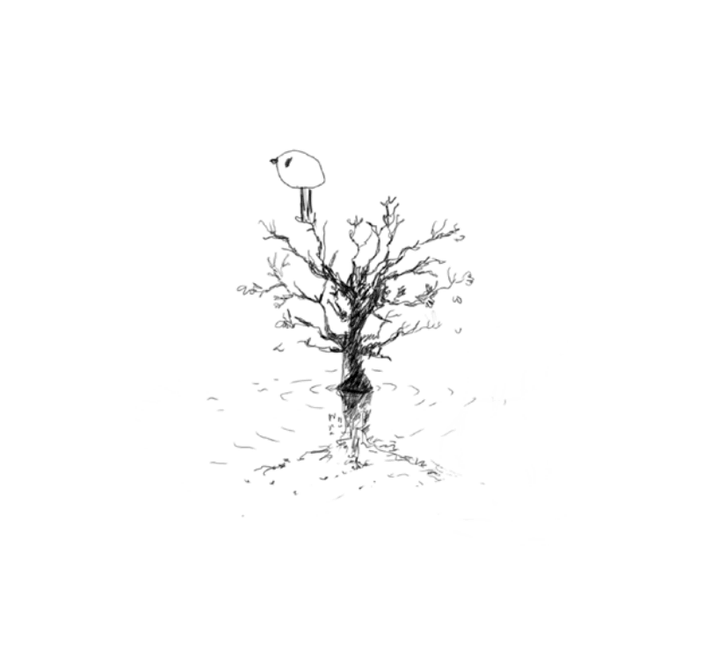

* ***Objets trouvés dans la recherche***  d’après l’œuvre de Marcel Proust –une proposition d’Antoine Pickels

le 24 octobre à 21h30 et le 25 octobre (horaire à confirmer) - Amphithéâtre et Foyer

**Comme dans ces bureaux des objets perdus où patientent tant de fragments de vies égarées, qui semblent savoir déjà qu’ils ne reverront jamais leurs propriétaires et se résolvent à être adoptés par d’autres, au terme d’une année et un jour, une déambulation de quelques heures dans l’œuvre de Marcel Proust, saisie en images, vivantes, figées ou filmiques, en paroles incarnées ou enregistrées, en gestes répétés ou isolés, en pensées creusées, interrompues ou tourbillonnantes, en sons éclatés ou recomposés : les mensonges d’Albertine, les ballets de Charlus, les toilettes de la Duchesse de Guermantes, les exclamations de madame Verdurin, mais aussi les peintures d’Elstir ou la sonate de Vinteuil, l’apprêt de la serviette, le trébuchement sur le pavé, ou les bottines relacées, sans parler, qui sait, du goût de la madeleine, bribes échappées du Grand Livre et déposées dans les mémoires, retrouvées aujourd’hui, et partagées selon des modes aussi divers que ses lecteurs.**

Avec (sous réserves) : Jacques André, Valérie Cordy, Fabien Dehasseler, Léa Drouet, Isabelle Dumont, Sabine Durand, Monica Gomes, Florence Minder, Anne Thuot, Karin Romer, Thomas Turine…

Notes périphériques

**Pour créer la madeleine parfaite, n’oubliez aucun élément.**

Ingrédients pour 18-20 madeleines:  
-2 oeufs  
-1 jaune d'oeuf  
-120g de farine  
-100g de sucre  
-100g de beurre demi-sel  
-une demie cuillerée à café de levure chimique   
-au choix: zeste de citron, vanille en poudre, fleur d'oranger